**今日动态**

**2月16日 星期四 晴**

1. **入园情况：**

今日出勤人数3人，**袁艺晗、张苏锦、丁啸**三位位小朋友请假，如果有孩子发烧或者感冒咳嗽的，为了所有孩子的健康着想，请大家让孩子恢复了或者在家观察一天再入园，非常感谢你们的理解与配合！

**2.区域游戏**

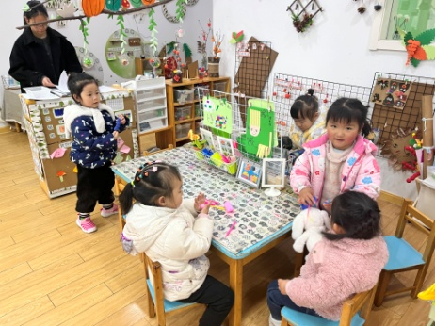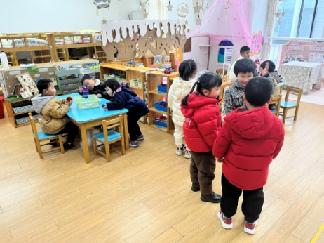

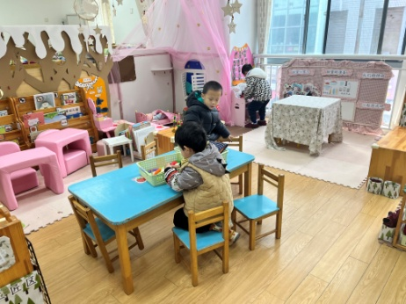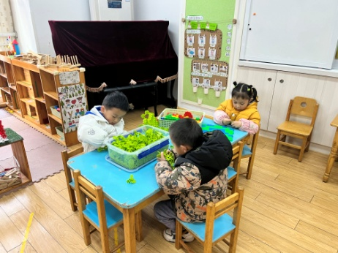

**3.集体活动：请你吃火锅**

火锅是一年四季中最常见的美食，特别是冬天，家家户户会团座在一起吃火锅驱寒，这种烹饪方式既简单又营养。火锅里的菜品种类非常丰富，有菠菜、火腿、肉圆、鱼圆等等，都是孩子们感兴趣和喜欢的食物。

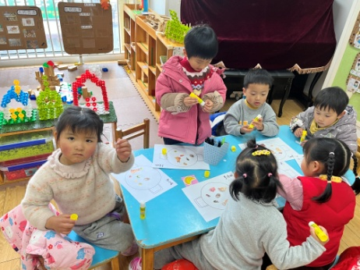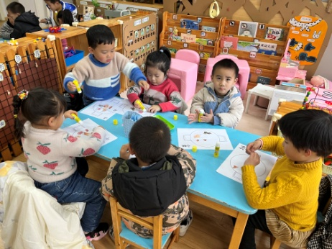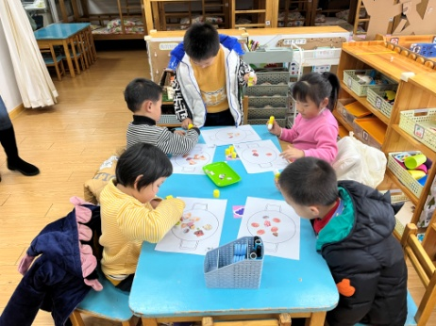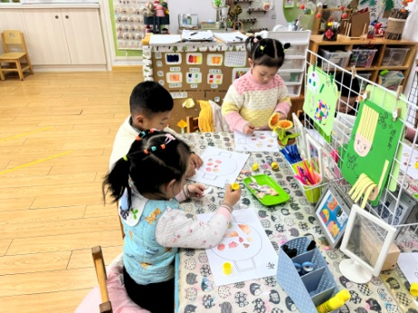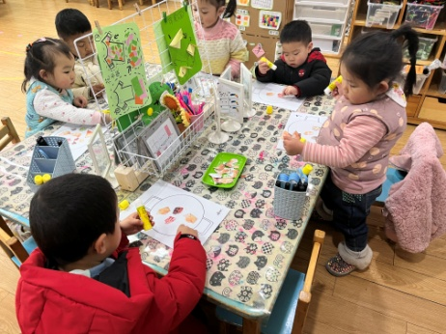

**4.户外活动**

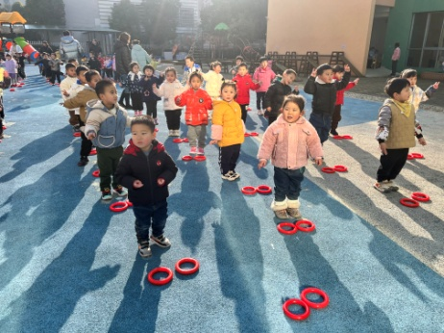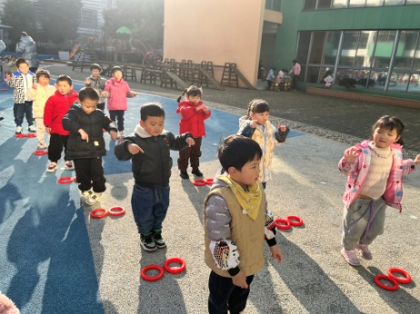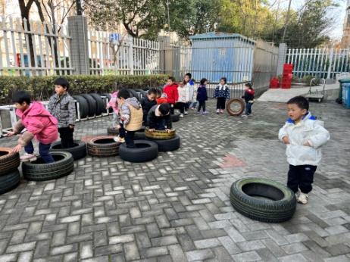

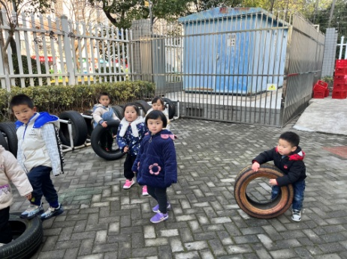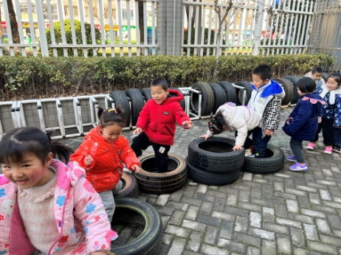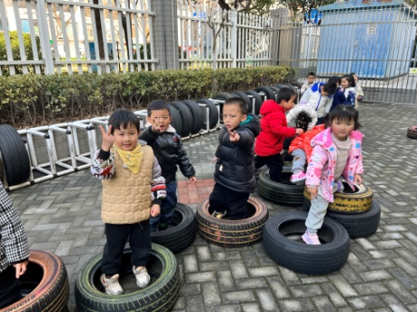

**5.生活活动**

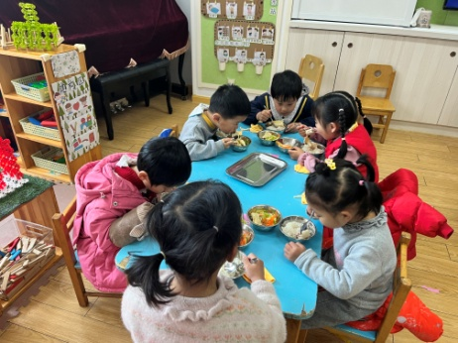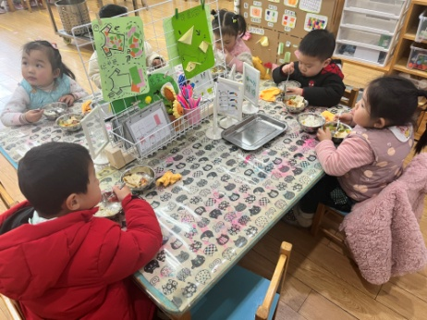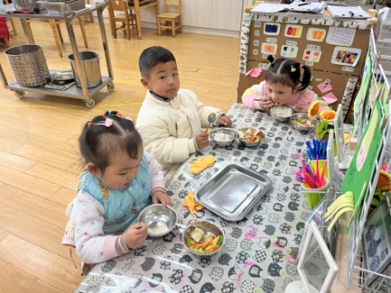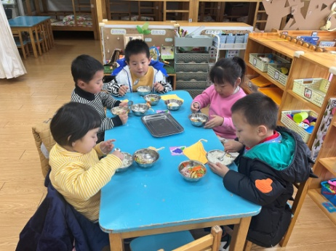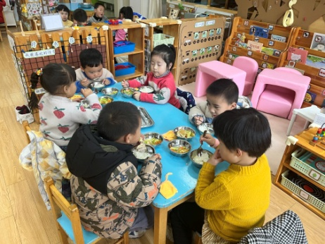

**6.温馨提示**

（1）根据市区教育局通知，2022年12月19日至2023年1月11日因疫情停课17天，需退保育教育费736元，我园将在本学期的保育教育费收取中作抵扣。托管费退100元，将在本学期按实际参与情况抵扣。

（2）天气晴好，我们上午要出去户外，请大家尽量8点30前把孩子送到教室。

（3）近期还有托管费和保育教育费的缴纳，请大家及时缴纳哦！